枣庄市人事考试开办网上在线支付业务流程

尊敬的各位考生，感谢您使用工商银行的网上银行产品，为了更好的为您提供服务，目前我行所有网点均配备了上网微机、95588免费电话供您自助操作，为您提供从开立账户、开通网银到使用培训等服务。您可以到我行任一网点咨询、办理网上报名、在线支付业务(具体网点地址及联系电话见附表)。

一、网上支付业务支持的银行卡种类：
工行网上银行支付支持所有工行开办的银行卡，具体包括：
理财金帐户 牡丹银政联名卡 牡丹灵通卡 e时代卡
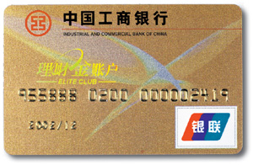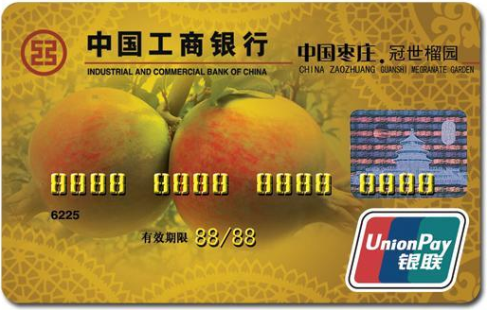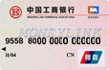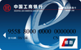

牡丹信用卡 牡丹贷记卡 牡丹国际卡 牡丹猪福卡
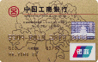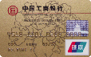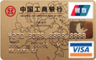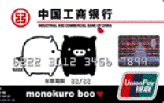

备注：如考生已经持有以上任一银行卡，即可以由考生本人携带身份证原件及所持有的银行卡到所在地工商银行任一营业网点，申请开通个人网上银行（必须开通电子商务功能），同时添加“电子银行口令卡”或“U盾”，激活电子银行后可正常使用。该项业务实时生效。
在线支付系统不支持存折支付。
二、无银行卡考生申请注册业务流程：
为全面满足考生的需求，工行提供2种办理银行卡方式供考生选择。
- 牡丹信用卡
申请人可申请的卡种有：牡丹国际卡、牡丹贷记卡、牡丹准贷记卡、银政联名卡、牡丹信用卡和“快乐‘猪’福信用卡”。
对符合我行免担保发卡条件，按照牡丹卡申办流程申办标准版牡丹信用卡。申请人可以就近到工商银行网点进行申请。申请时需提供身份证复印件、工商银行统一格式的“办卡人员工作证明”和填写齐全的标准版牡丹信用卡申请表。
该卡为考生免费办理，请考生一定预留可以联系到本人的电话、手机。
考生可以就近到工商银行营业网点领取申请表，填写完整后需附身份证复印件一张并由本人交至工行营业网点；考生也可以采取现场填表办卡的方式，需考生本人携带身份证原件及复印件到工行任一营业网点，填写牡丹信用卡专用申请表。
该卡最长需要15个工作日的办理时间，请考生及时填写表格并上交，以免影响正常缴费。目前卡片采取两种方式进行卡片的发放，可以采用自取及邮寄方式，如果自取卡片到发卡机构后电话通知考生，考生本人持身份证原件到制定地点领取卡片。必须将办理成功的银行卡申请开通个人网上银行（开通电子商务功能），同时添加“电子银行口令卡”或“U盾”，激活电子银行后可正常使用。网银业务实时生效。
工行建议客户申请办理猪福卡，猪福卡是工行2007年推出的一款猪年纪念卡，全球首发、国内唯一，具有极高的纪念意义和收藏价值，且办卡时不收取任何费用，办卡后即免首年年费，以后每年消费五笔即免当年年费，我行对猪福卡还会有配套的促销奖励措施。
2、e时代卡、灵通卡办卡流程：
客户本人携带身份证原件到所在地工商银行任一营业网点申领e时代卡或灵通卡（随办随领），开通个人网上银行（必须开通电子商务功能），同时添加“电子银行口令卡”或“U盾”，激活电子银行后可正常使用，该项业务实时生效。
三、网上支付注意事项：
1、考生在营业网点注册成功电子银行业务后，需要及时登陆个人网上银行，网址http://www.icbc.com.cn进行登陆密码的修改，激活口令卡，方可进行在线支付缴费。
具体修改流程：登陆网页后点击—“个人网上银行登录”—出现安全警告后点击“确定”—出现对话框根据要求输入卡号、登录密码、验证码点击“同意”后进行登录密码的修改，提示修改成功后重新进行登录。
友情提示：为了保证正常使用个人网上银行，我们建议您将计算机屏幕分辨率调整为1024×768或以上。如果您的计算机上已经能够正常使用工商银行个人网上银行，可直接登录。如果您是第一次使用工商银行个人网上银行，建议您按照主页上“个人网上银行登录指南”的操作步骤调整您的计算机设置，以便正常使用个人网上银行。
2、为什么要使用“口令卡”进行支付：
考生只要保管好手中的口令卡，就不会有资金损失，即使考生不慎外泄了登录卡号和登录密码，只要保管好手中的口令卡，使登录卡号、登录密码、口令卡不被同一个人获取，就能够保证资金的安全。
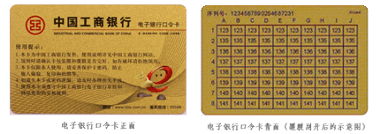
电子银行口令卡的使用
申领了口令卡后，在您使用网上银行进行支付时，电子银行系统会随机给出一组口令卡坐标，您需要根据坐标从卡片中找到口令组合并输入电子银行系统。
电子银行口令卡的日常维护
口令卡上已刮开的密码可以重复使用，每张口令卡可以使用1000次。电子银行口令卡仅限本人使用，请妥善保护卡密码，防止他人偷窥、复印或拍照等。如不慎遗失口令卡或卡片信息泄漏，请及时办理换卡手续。
交易时，动态口令不慎输错怎么办？
为了保护您的电子银行账户安全，当天连续3次输错动态口令，银行将临时冻结客户当日网上银行的交易资格，次日自动解除冻结；累计连续10次输错动态口令时，银行将冻结客户网上银行交易资格，客户需到柜面办理换卡手续
口令卡的支付限额无法满足我的要求，怎么办呢？
如果您觉得电子银行口令卡的支付限额无法满足您的要求，您可以申请成为U盾客户。U盾是工行推出的安全级别更高的硬件加密手段，使用U盾进行网上银行交易不受电子银行交易限额的限制。
3、如有疑问 ，请随时拨打工商银行24小时服务热线： 95588。也可与我行业务人员联系。
业务 | 联系人 | 办公电话 | 移动电话
银行卡 | 王大椿 | 0632-3697595 | 13561128039
电子银行 | 郑杰 | 0632-3697571 | 13589608111

中国工商银行银行卡收费标准
牡  丹  信  用  卡 | 卡种 | 适用客户 | 年费标准及减免规定 | 办卡时间
牡  丹  信  用  卡 | 牡丹国际卡 | 党政机关、行政事业单位、公用事业、移动、邮电、电信、保险、银行、大型企业和我行界定的免担保发卡单位等。 | 办卡时不收手续费，在一个用卡年度内消费5笔或5000元人民币，减免当年年费（金卡每卡每年200元、银卡100元）。 | 最长15个工作日
牡  丹  信  用  卡 | 牡丹贷记卡(含银政联名卡) | 党政机关、行政事业单位、公用事业、移动、邮电、电信、保险、银行、大型企业和我行界定的免担保发卡单位等。 | 办卡时不收手续费，在一个用卡年度内消费5笔或5000元人民币，减免当年年费（金卡每卡每年100元、银卡50元） | 最长15个工作日
牡  丹  信  用  卡 | 牡丹准贷记卡（含银政联名卡） | 党政机关、行政事业单位、公用事业、移动、邮电、电信、保险、银行大型企业和我行界定的免担保发卡单位等。 | 办卡时不收手续费，在一个用卡年度内消费5笔或5000元人民币，减免当年年费（金卡每卡每年50元、银卡25元） | 最长15个工作日
牡  丹  信  用  卡 | 普及版信用卡 | 具有完全民事行为能力，个人资信状况良好，无不良信用记录。提供个人资信证明如水、电、煤气、电话费等。 | 办卡时不收手续费，在一个用卡年度内消费5笔或5000元人民币，减免当年年费（每卡每年50元） | 最长15个工作日
牡  丹  信  用  卡 | “快乐‘猪’福信用卡 | 年龄在18岁以上的在校大中专院校学生和个体、私营企业员工等 | 办卡时不收手续费，在一个用卡年度内消费5笔或5000元人民币，减免当年年费（每卡每年50元） | 最长15个工作日
借记卡 | 牡丹灵通卡 | 不限 | 每年10元。首年15元。不减免 | 现场取卡

中国工商银行枣庄分行网点一览表
支行 | 网点 | 网点地址 | 电话号码
市中支行 | 市中支行大观园分理处 | 枣庄市市中区解放中路 172号（时代超市对面） | 3062006
市中支行 | 市中支行花园分理处 | 枣庄市市中区建华路华山小区北门口东侧 | 3696208
市中支行 | 市中支行文化路支行 | 枣庄市文化中路57号 | 3696299
市中支行 | 市中支行青檀路分理处 | 枣庄市市中区青檀路百货批发城北侧 | 3696298
市中支行 | 市中支行十电分理处 | 枣庄市市中区十里泉发电厂东区馨苑小区内 | 3267015
市中支行 | 市中支行振兴分理处 | 枣庄市市中区兴安街17号 | 3696216
市中支行 | 市中支行中心街分理处 | 枣庄市市中区胜利路21号 | 3062088
市中支行 | 市中支行幸福储蓄所 | 枣庄市市中区振兴中路82号 | 3696289
市中支行 | 市中支行各塔埠分理处 | 枣庄市市中区解放南路4号 | 3267009
市中支行 | 市中支行胜利路分理处 | 枣庄市市中区胜利路152号 | 3062099
市中支行 | 市中支行市府分理处 | 枣庄市市中区解放路257号 | 3696218
市中支行 | 市中支行北马路储蓄所 | 枣庄市市中区北马路矿务局多种经营公司大门西侧 | 3062068
市中支行 | 市中支行君山储蓄所 | 枣庄市市中区君山中路216号 | 3062089
市中支行 | 市中支行营业室 | 枣庄市市中区龙头路97号 | 3312051
市中支行 | 市中支行光明路分理处 | 山东省枣庄市光明中路68号 (光明路转盘北) | 3696266
市中支行 | 市中支行分行营业部 | 市政府新址东侧嘉汇大厦一楼 | 8686078
滕州支行 | 滕州支行平行路分理处 | 滕州市平行路131-2号 | 5583307
滕州支行 | 滕州支行鲁化分理处（新） | 滕州市木石镇东沂河村 | 2358190
滕州支行 | 滕州支行城镇分理处 | 滕州市府前路34号 | 5512915
滕州支行 | 滕州支行新兴分理处 | 滕州市新兴北路179号 | 5513697
滕州支行 | 滕州支行铁西分理处 | 滕州市荆河西路113号 | 5583198
滕州支行 | 滕州支行荆东分理处 | 滕州市荆河东路7号 | 5582548
滕州支行 | 滕州支行南关分理处 | 滕州市善国南路33号 | 5586745
滕州支行 | 滕州支行龙山分理处 | 滕州市龙山路49号 | 5515347
滕州支行 | 滕州支行三八分理处 | 滕州市新兴中路茂源商城125号 | 5516522
滕州支行 | 滕州支行杏坛分理处 | 滕州市杏坛路74号 | 5514587
滕州支行 | 滕州支行广场分理处 | 滕州市火车站广场国贸大厦一楼 | 5589339
滕州支行 | 滕州荆中所 | 滕州市荆河中路86号 | 5577973
薛城支行 | 薛城支行贸易中心分理处 | 薛城区临山东路，贸易中心处 | 4481036
薛城支行 | 薛城支行泰南分理处 | 薛城区泰山南路枣庄矿务局机关服务公司处 | 4481035
薛城支行 | 薛城支行陶庄分理处 | 薛城区陶庄前进街8号 | 4812697
薛城支行 | 薛城支行新村储蓄所 | 薛城区光明西路16号 | 4481037
薛城支行 | 枣庄市薛城区支行营业室 | 薛城区永福南路2号 | 4413791
台儿庄支行 | 台庄营业室 | 山东省枣庄市台儿庄区林运路75号 | 6619967

